Alcoholismo

Alcoholismo, enfermedad crónica y habitualmente progresiva producida por la ingestión excesiva de alcohol etílico, bien en forma de bebidas alcohólicas o como constituyente de otras sustancias.

Enfermedad que causa

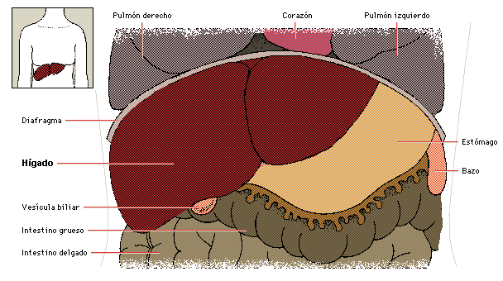
Dorling Kindersley
Hígado
El hígado, además de ser el órgano de mayor tamaño en todos los vertebrados, es uno de los más importantes. Entre el gran número de funciones que desempeña está la síntesis de proteínas, de factores inmunitarios y de la coagulación y de sustancias transportadoras de oxígeno y grasas. Su principal función en la digestión es la secreción de bilis, que es esencial para la emulsión y absorción de grasas. También elimina el exceso de glucosa de la circulación y la almacena hasta que es necesaria. Convierte el exceso de aminoácidos en formas útiles y filtra los fármacos y venenos presentes en la sangre, neutralizándolos y excretándolos por la bilis. El hígado presenta dos lóbulos principales localizados justo por debajo del diafragma en el lado derecho del cuerpo. Puede perder el 75% de su tejido, a consecuencia de una enfermedad o cirugía, sin interrumpir su función.

SINTOMAS

Algunos pacientes con cirrosis hepática no padecen ningún síntoma (cirrosis latente). Los síntomas de la cirrosis activa son el dolor abdominal, dolor en el costado derecho, diarrea, falta de apetito, ascitis (acumulación de líquido en la cavidad peritoneal), ictericia, fatiga, pérdida de masa muscular y pérdida de peso

